Proponowane aktywności z dzieckiem w domu.
Temat kompleksowy: Wielkanoc – zwyczaje i tradycje.

ŚRODA 08.04.2020r.
Witam! Propozycje na dziś to nauka piosenki „Pisanki, kraszanki…”. Podaje również linka do zadań z projektu Kodowanie na dywanie bez drukarki oraz przykładowe karty pracy. Trzymam kciuki!

- Proponowana piosenka do nauczenia.
https://www.youtube.com/watch?v=qKY9oeELKn4
Koszyczek z wikliny pełen jest pisanek,
A przy nich kurczaczek i z cukru baranek.
Przy baranku babka, sól, chleb i wędzonka,
Oto wielkanocna świąteczna święconka.
Ref. Pisanki, kraszanki, skarby wielkanocne,
Pięknie ozdobione, ale niezbyt mocne.
Pisanki, kraszanki, całe w ornamentach,
Uświetniły nasze wielkanocne święta.
Kłócił się z kurczakiem cukrowy baranek,
Która najpiękniejsza ze wszystkich pisanek?
Czy ta malowana, czy ta wyklejana,
Czy zdobiona woskiem i pofarbowana.
- Kodowanie na dywanie, zadania matematyczne, ćwiczenia na orientację
i w przestrzeni i wiele, wiele innych. (Należy wybrać odpowiednie zadanie do wieku dziecka oraz jego możliwości).
https://kodowanienadywanie.blogspot.com/2020/03/zadania-bez-drukowania.html?fbclid=IwAR3ZM6_0WtwIjFFgDuecwRsigxHs_D8yHgA4cEHlWBnq6-BUMdbJUmhJPS0

- Karta pracy 4-latki (w przypadku braku drukarki można samemu narysować)

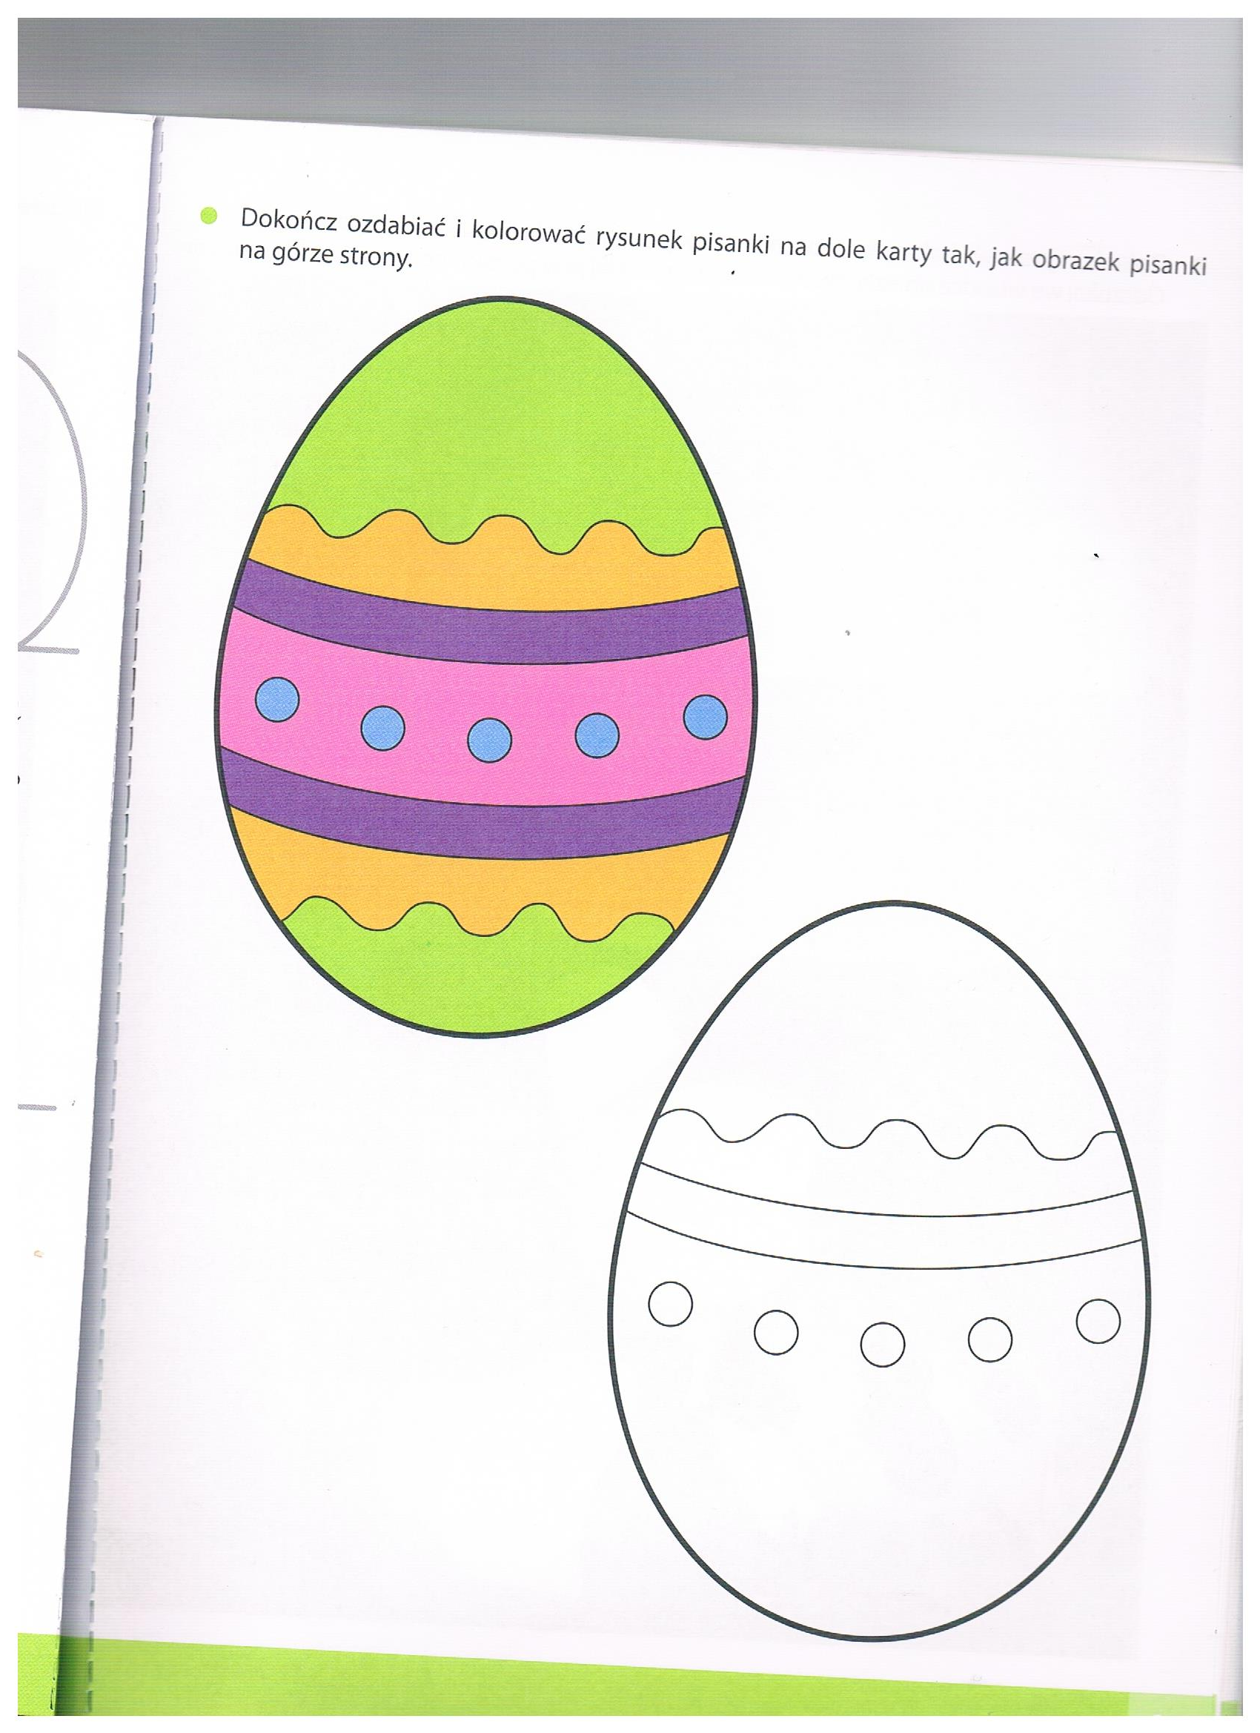

Karta pracy 5-latki (w przypadku braku drukarki można samemu narysować)
